SEMAINE 3

Dataset | Traitements effectués | Résultats (meilleur K) | Analyse critique (quantitative & qualitative)
Iris (avec outliers) | - Standardisation  - Clustering pour K=1→5 | K=3  Inertie: 139.82  ARI: 0.62 | K=3 donne de bons résultats, proche du nombre réel de classes (3). Les outliers diminuent légèrement l'ARI. Courbe d'inertie cohérente avec la structure naturelle des données.
Iris (sans outliers) | - Suppression des outliers (IQR)  - Clustering K=1→5 | K=3  Inertie: 134.35  ARI: 0.59 | Moins d’inertie qu’avec outliers. Les résultats sont plus stables, mais l’ARI diminue légèrement, ce qui suggère que certains outliers portaient de l'information utile à la séparation.
Breast Cancer (avec outliers) | - Clustering K=1→20 | K=2  Inertie: 11595.53  ARI: 0.65 | La structure binaire est bien captée à K=2. L’ARI diminue fortement avec l'augmentation de K. Présence d'outliers nuit à la stabilité du clustering pour K > 2.
Breast Cancer (sans outliers) | - Suppression des outliers  - Clustering K=1→20 | K=2  Inertie: 8342.54  ARI: 0.72 | Meilleur ARI sans outliers. Le clustering est plus performant et plus net à K=2. Le reste des K montre une dégradation logique due au surpartitionnement.
Wine (avec outliers) | - Clustering K=1→7 | K=3  Inertie: 1285.67 | K=3 correspond au nombre réel de classes. L’inertie baisse régulièrement. Légère dégradation à partir de K=4. Présence d’outliers augmente un peu l’inertie générale.
Wine (sans outliers) | - Suppression des outliers  - Clustering K=1→7 | K=3  Inertie: 1083.41 | Moins d’inertie, meilleure compacité. L’amélioration montre que les outliers avaient un effet perturbateur. Clustering plus précis.
Mall Customers (avec outliers) | - Imputation des données manquantes  - Clustering K=1→7 | K=6  Inertie: 139.57 | Bonne progression de l’inertie. Les clusters sont significatifs jusqu’à K=6. Présence d’outliers ne nuit pas fortement ici car les valeurs extrêmes sont modérées.
Mall Customers (sans outliers) | - Suppression des outliers  - Clustering K=1→7 | K=6  Inertie: 134.12 | Légère amélioration de l’inertie et silhouette. Suppression d’outliers affine le résultat, avec des clusters légèrement plus homogènes.
SEMAINE 4

IRIS

Avec elbow:

=== Iris | K=4 ===
Inertie : 109.77
Adjusted Rand Index : 0.56
Score de silhouette : 0.42

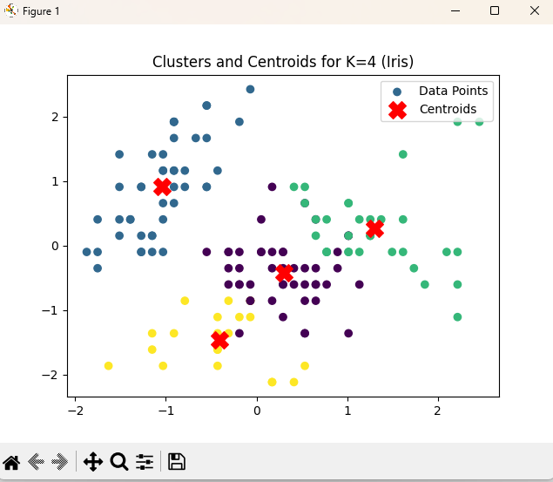

CANCER

Avec elbow:

=== Breast Cancer | K=4 ===
Inertie : 6604.35
Adjusted Rand Index : 0.24
Score de silhouette : 0.16

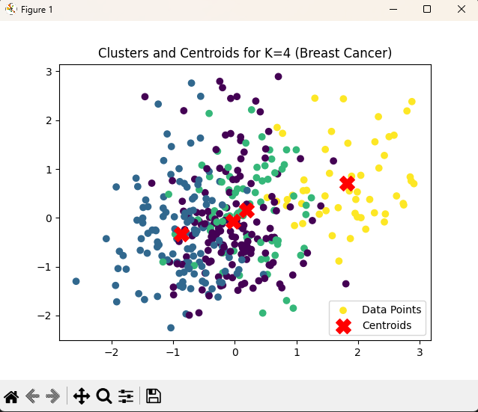

Toujours mauvais dessin, je pense les données ne sont pas bonnes

WINE

=== Wine | K=4 ===
Inertie : 999.52
Score de silhouette : 0.26

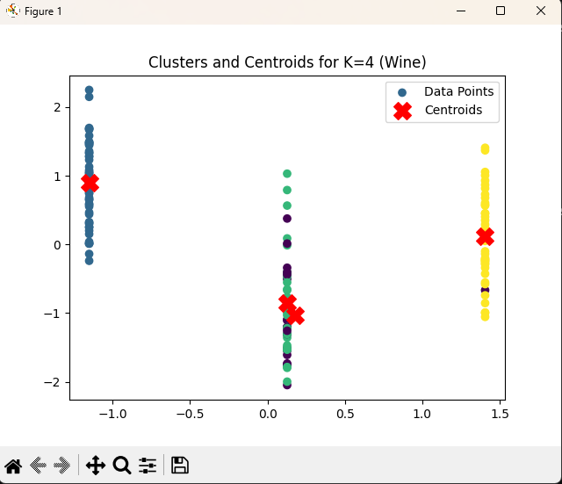

Valeurs qui se mélangent entre elles

MALL CUSTOMERS

=== Mall Customers | K=4 ===
Inertie : 213.01
Score de silhouette : 0.39

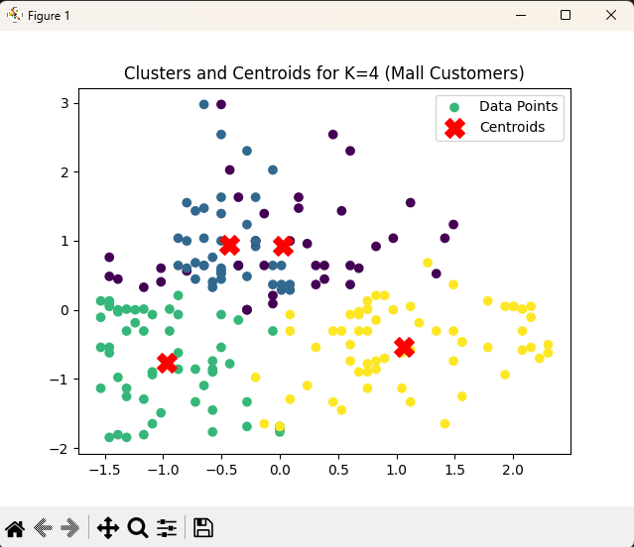

SEMAINE 5

IRIS K++

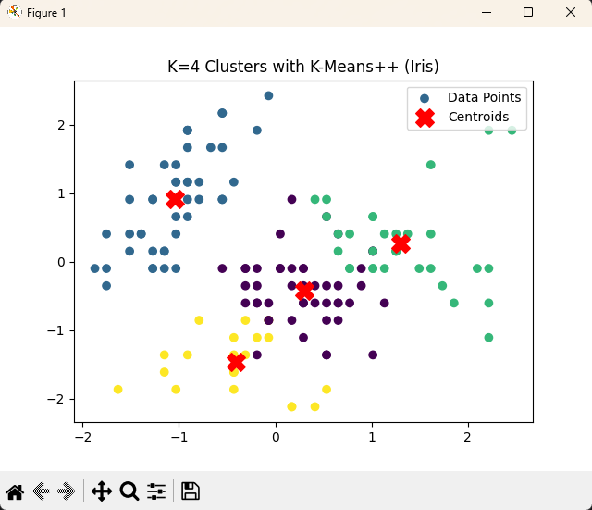

IRIS K

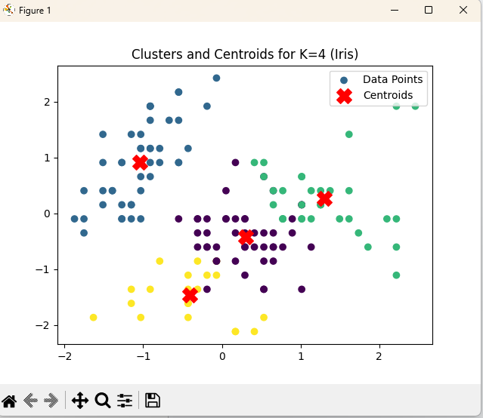

Not big difference, clusters very well separated and except one error maybe in the purple green data everything seems fine

BREAST CANCER++

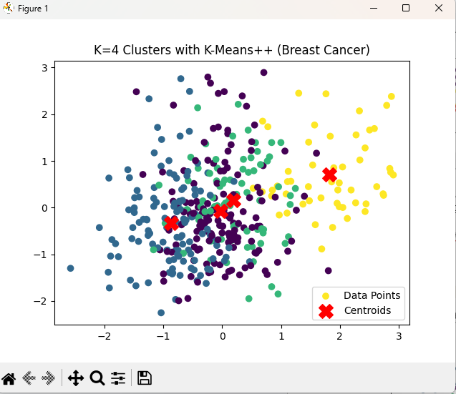

BREAST CANCER

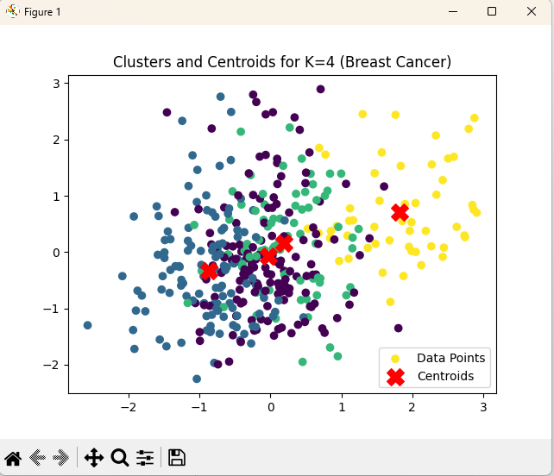

Once again not much difference

WINE K++

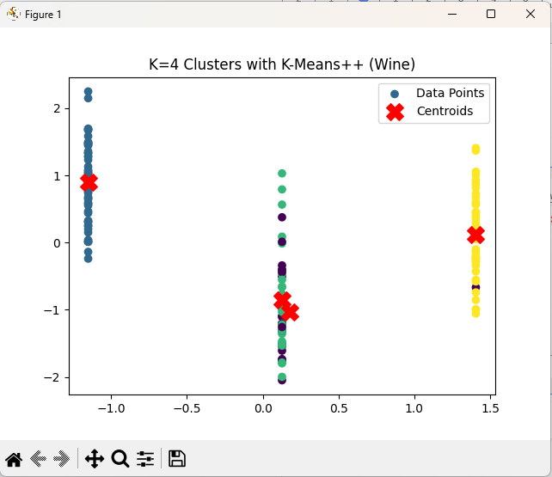

WINE K

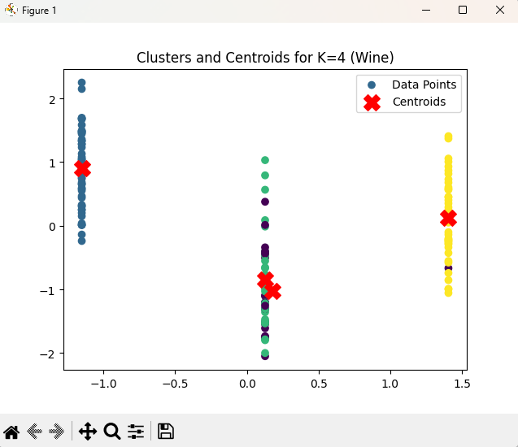

NO DIFFERENCE

MALL CUSTOMERS K++

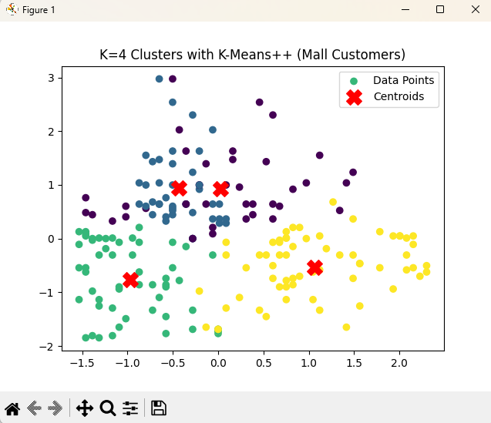

MALL CUSTOMER

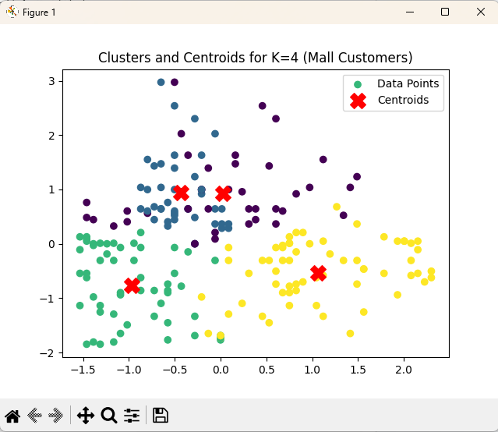

Dataset | Init Method | Inertia | ARI | Silhouette
Iris | K-Means | 109.77 | 0.56 | 0.42
 | K-Means++ | 109.77 | 0.56 | 0.42
Breast Cancer | K-Means | 6604.35 | 0.24 | 0.16
 | K-Means++ | 6604.35 | 0.24 | 0.16
Wine | K-Means | 999.52 | — | 0.26
 | K-Means++ | 999.52 | — | 0.26
Mall Customers | K-Means | 213.01 | — | 0.39
 | K-Means++ | 213.01 | — | 0.39

Résultats identiques : Chaque paire (K-Means vs K-Means++) donne les mêmes métriques.

Pourquoi ? Probablement parce que n_init=10 permet à K-Means classique d'explorer déjà de bonnes positions de départ, comme K-Means++.

Conclusion : Dans ce cas, K-Means++ n'améliore pas le clustering. Bien qu'il soit théoriquement plus efficace pour éviter les minima locaux défavorables, la différence n'est pas significative lorsque n_init est élevé.

